
Załącznik nr 3
do Regulaminu udzielania zamówień publicznych, których wartość nie przekracza wyrażonej w złotych równowartości kwoty 14 000 euro w Starostwie Powiatowym we Włocławku.
Znak sprawy (nr zamówienia): RES.042.4.2013

WARUNKI ZAMÓWIENIA /WZ/

- Nazwa i adres zamawiającego /pieczęć/:

Starostwo Powiatowe we Włocławku, z siedzibą ul. Cyganka 28, 87-800 Włocławek,

reprezentowane przez:

Kazimierza Kacę - Starostę Włocławskiego, działającego w imieniu powiatu, na podstawie upoważnienia udzielonego Uchwałą nr 365/13 Zarządu Powiatu we Włocławku z dnia 30 września 2013 r. w sprawie określenia sposobu realizacji Projektu „Kompleksowe wspomaganie rozwoju szkół i przedszkoli w powiecie włocławskim” oraz upoważnienia Starosty Włocławskiego do wykonywania niektórych zadań związanych z tą realizacją.
tel.: (54) 230 46 00, faks: (54) 230 46 71
e-mail: starostwo@powiat.wloclawski.pl
www.powiat.wloclawski.pl, www.bip.powiat.wloclawski.pl

- Przedmiot zamówienia.

- Przedmiotem zamówienia jest /opis przedmiotu zamówienia/:
Przedmiotem zamówienia jest dostawa mebli biurowych w ramach projektu pn.: „Kompleksowe wspomaganie rozwoju szkół i przedszkoli w powiecie włocławskim", realizowanego przez Powiat Włocławski, współfinansowanego ze środków Europejskiego Funduszu Społecznego w ramach Programu Operacyjnego Kapitał Ludzki 2007 - 2013, Priorytetu III „Wysoka jakość systemu oświaty”, Działania 3.5 – Kompleksowe wspomaganie rozwoju szkół, w ramach typu projektu: programy kompleksowego wspomagania szkół oraz przedszkoli, tj. :

- szafa- 1 szt. o wymiarach (właściwościach) jak na rysunku Nr 1, kolor Wenge Magia, drzwi przesuwne;
- biurko- 1 szt. o wymiarach (właściwościach) jak na rysunku Nr 2, kolor Wenge Magia;
- fotel- 1 szt- fotel biurowy, obrotowy, ergonomiczny z podłokietnikami;
- szafa- 1 szt. o wymiarach (właściwościach) jak na rysunku Nr 1, kolor Wenge Magia, drzwi przesuwne;

Rysunek Nr 1
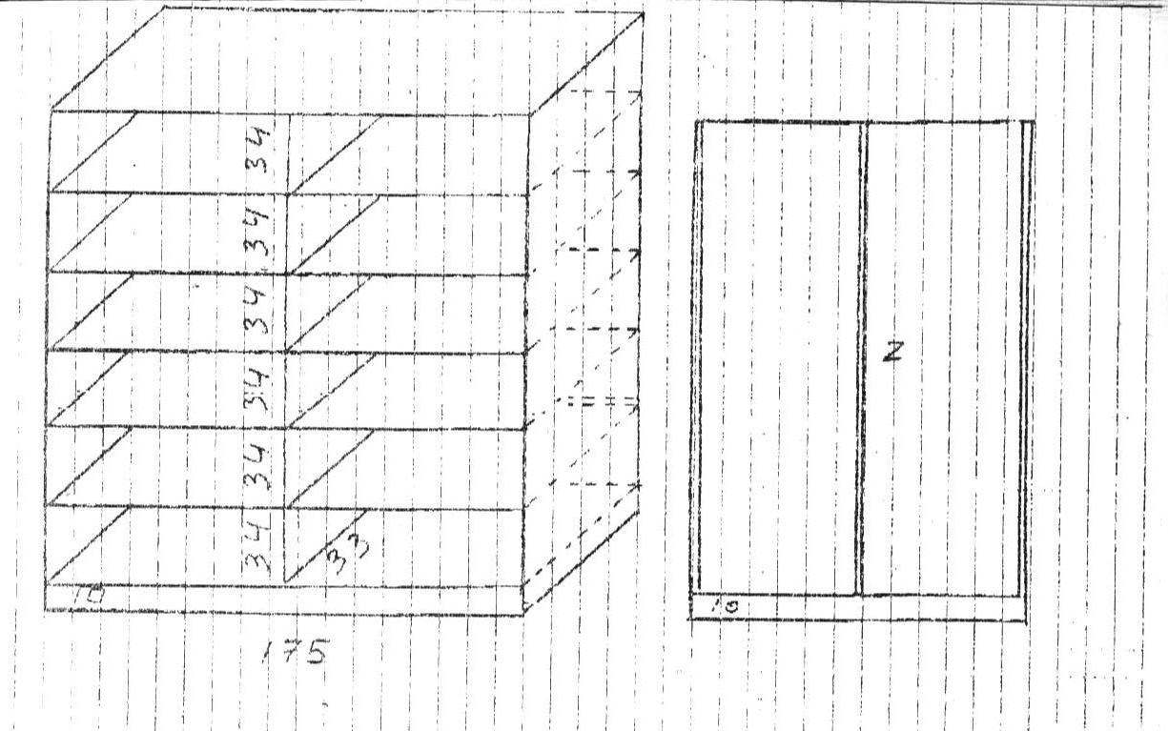

Rysunek Nr 2

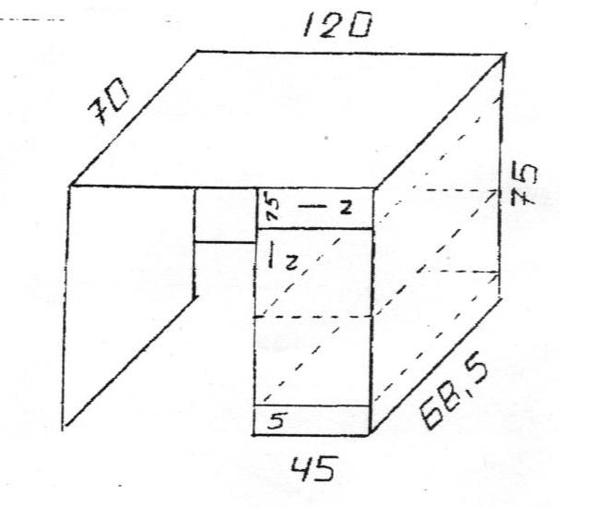

Meble biurowe muszą być fabrycznie nowe, odpowiedniej jakości i funkcjonalności, wolne od wad fizycznych, a w szczególności technologicznych, materiałowych lub wykonawczych. Zastosowane materiały powinny odpowiadać, co do jakości wymogom wyrobów dopuszczonych do obrotu i powszechnego stosowania w budownictwie.

Nazwy i kody wg Wspólnego Słownika Zamówień CPV:
39130000-2- meble biurowe;
36100000-2- szafy biurowe;
39121100-7 biurka;
39113100 - fotele

- Do porozumiewania się z oferentami w sprawie przedmiotu zamówienia upoważniony jest Pan Marek Wiliński, asystent koordynatora projektu, pokój nr 21 tel. 54 230 46 46 natomiast w sprawie procedury zamówienia upoważniona jest Pani Małgorzata Kręcicka, Specjalista w Wydziale RES Starostwa Powiatowego we Włocławku, pokój nr 26, tel. 54 230 46 45

- Termin wykonania zamówienia.
7 dni kalendarzowych od daty obowiązywania umowy.

- Warunki zamówienia (wymagania zamawiającego) oraz kryteria wyboru najkorzystniejszej oferty:

Wymagania zamawiającego dotyczące Wykonawcy.
Wykonawca musi spełniać następujące warunki:
- posiadania aktualnego odpisu z właściwego rejestru lub z centralnej ewidencji i informacji o działalności gospodarczej, jeżeli odrębne przepisy wymagają wpisu do rejestru lub ewidencji [wystawiony nie wcześniej niż 6 miesięcy przed upływem terminu składania ofert].

W zakresie zamówienia wymaga się od Wykonawcy, w szczególności:
- dostarczenia fabrycznie nowych mebli, o odpowiedniej jakości i funkcjonalności, wolnych od wad fizycznych, a w szczególności technologicznych, materiałowych lub wykonawczych przy wykorzystaniu własnych środków transportu i na własny koszt;
- zamontowania mebli w pomieszczeniach wskazanych przez Zamawiającego w siedzibie Starostwa Powiatowego we Włocławku;
- udzielenia na dostarczony przedmiot umowy gwarancji na okres 2 lat, licząc od dnia podpisania protokołu odbioru.

Kryteria wyboru najkorzystniejszej oferty:
Kryterium wyboru oferty najkorzystniejszej będzie najniższa cena. Oferta najtańsza spośród ofert nieodrzuconych otrzyma 100 punktów. Pozostałe proporcjonalnie mniej, według formuły:
(Cn / Cof.b. x 100) x 100% = ilość punktów, gdzie:
Cn – najniższa cena spośród ofert nieodrzuconych,
Cof.b – cena oferty badanej nieodrzuconej,
100 – wskaźnik stały,
100% – procentowe znaczenie kryterium ceny.

- Tryb postępowania.
Postępowanie prowadzone jest bez stosowania ustawy z dnia 29 stycznia 2004 r. – Prawo zamówień publicznych (tekst jednolity Dz. U. z 2013 r., poz. 907 z późn. zm.) właściwe dla zamówień o równowartości poniżej 14.000 euro, zgodnie z art. 4 pkt 8 tejże ustawy.

- Opis sposobu obliczenia ceny oferty.
Cena oferty powinna być obliczona w złotych polskich z uwzględnieniem ewentualnych upustów, jakie oferent oferuje i należy ją określić w wysokości netto i brutto (z podatkiem od towarów i usług VAT). Kwota ta musi zawierać wszystkie koszty związane z realizacją zadania niezbędne do wykonania przedmiotu zamówienia. Tak wyliczoną cenę netto oraz cenę brutto (z podatkiem VAT) należy wykazać w „Formularzu oferty”, stanowiącym załącznik nr 1 do niniejszych Warunków zamówienia.

- Oferta powinna zawierać:
- Wypełniony „Formularz oferty”.
- aktualny odpisu z właściwego rejestru lub z centralnej ewidencji i informacji o działalności gospodarczej, jeżeli odrębne przepisy wymagają wpisu do rejestru lub ewidencji [wystawiony nie wcześniej niż 6 miesięcy przed upływem terminu składania ofert].

- Miejsce oraz termin składania ofert (wybrać właściwe):
Dla ofert pisemnych:
Oferty należy składać w siedzibie zamawiającego: Starostwo Powiatowe we Włocławku, ul. Cyganka Nr 28, 87-800 Włocławek, w pokoju nr 35 (sekretariat) w terminie do dnia 16 grudnia 2013 r. do godz.12.00 (decyduje data złożenia oferty w siedzibie Starostwa).

- Istotne dla stron postanowienia, które zostaną wprowadzone do treści zawieranej umowy.
Z oferentem, który złoży najkorzystniejszą ofertę zostanie podpisana umowa, której wzór stanowi załącznik nr 2 do niniejszych Warunków zamówienia /WZ/.

- Opis części zamówienia, jeżeli zamawiający dopuszcza składanie ofert częściowych:
Zamawiający nie dopuszcza/dopuszcza (właściwe podkreślić) składania ofert częściowych.

- Załączniki do niniejszych warunków zamówienia stanowią:
- Druk „Formularz oferty”.
- Wzór umowy.

……………………........…………
(podpis i pieczęć kierownika
jednostki organizacyjnej)
Zatwierdził:
Starosta Włocławski
lub osoba upoważniona

...........................................
(podpis i pieczątka)
Włocławek, 2013-11-29
(miejscowość, data)

